Mapa 1 Map 1

Zahraniční obchod se sousedními zeměmi za leden až srpen 2011
External Trade with Neighbouring Countries, January - August 2011

v mld. Kč FOB/CIF (běžné ceny)
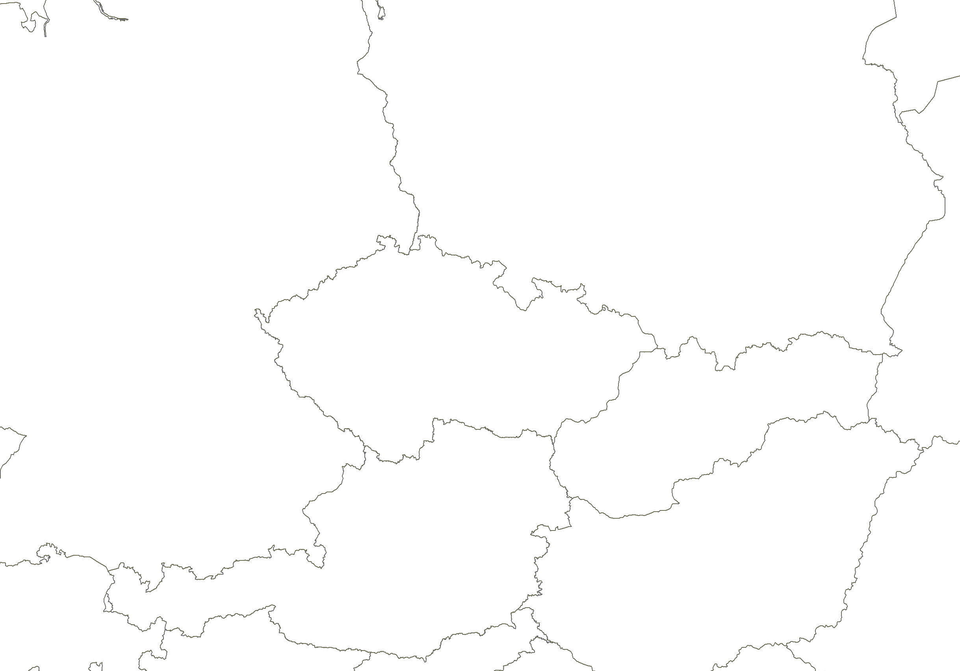
CZK billion FOB/CIF (current prices)
Česká republika

Czech Republic
Polsko

Poland
Vývoz
Exports

117,7

Dovoz
Imports

115,3
Německo

Germany
Vývoz
Exports

602,2

Dovoz
Imports

448,2

Vývoz
Exports

87,5

Dovoz

Imports

56,8

Vývoz
Exports

165,5

Dovoz
Imports

96,3

Rakousko

Austria
Slovensko

Slovakia
Celkový vývoz a dovoz
Total Exports and Imports

1 863,0 1 748,9

